Муниципальное автономное общеобразовательное учреждение
«Лицей №10» города Советска Калининградской области
(МАОУ «Лицей №10» г.Советска)

П Р И К А З
17 мая 2023 г. №
г. Советск
Об итогах проведения мотивационных уроков
молодыми педагогами в 2023 год2023 учебном году

В соответствии с п. 1 статьи 48. «Обязанности и ответственность педагогических работников» об осуществлении деятельности на высоком профессиональном уровне, обеспечивающей в полном объеме реализацию преподаваемых учебных предмета, курса, дисциплины (модуля) в соответствии с утвержденной рабочей программой, с п. 2. статьи 28. «Компетенция, права, обязанности и ответственность образовательной организации» о свободном определении содержания образования, выборе учебно-методического обеспечения, образовательных технологий по реализуемым образовательным программам, в целях реализации программы наставничества и повышения компетенций учителей-предметников

п р и к а з ы в а ю:

- Утвердить справку по итогам проведения мотивационных уроков молодыми педагогами в 2023 году (Приложение 1).
- Считать удовлетворительными результаты проведения мотивационных уроков.
- Довести до сведения педагогов результаты проверки с последующей коррекцией деятельности.
- Учителям учесть замечания, осуществлять мероприятия по обеспечению саморазвития и приобретения профессиональных компетенций.
- Контроль за исполнением данного приказа возложить на Кудрявцеву Т.А., заместителя директора по УВР.

Директор |  | Т.Н. Разыграева
С приказом ознакомлены:
Заместитель директора по УВР |  | Т.А. Кудрявцева
Заместитель директора по УВР |  | А.С. Зубова
Учитель математики |  | Гридяева А.В.
Учитель физической культуры |  | Михайлова А.Р.
Учитель математики |  | Яновский С.В.
Учитель математики |  | Батухтин С.В.

Приложение 1 к приказу МАОУ «Лицей №10» г.Советска
от 17.05.2023 №

УТВЕРЖДАЮ
Директор МАОУ «Лицей №10»
г.Советска
____________Т.Н. Разыграева
17 мая 2023 г.

Справка
по итогам проведения мотивационных уроков молодыми педагогами в 2023 году
Цель: учет индивидуальных особенностей и профессиональных компетенций молодых и вновь прибывших педагогов, подготовка к интенсивному саморазвитию.
Задачи:
- Выяснить уровень сформированности профессиональных компетенций.
- Охарактеризовать уровень личностного продвижения в саморазвитии.
- Выявить уровень преподавания учащихся содержания учебных предметов.
- Обеспечение непрерывности психологического и педагогического сопровождения молодых специалистов.
- Диагностика способностей к рефлексии.
- Определение степени вклада в достижение результатов при организации деятельности обучающихся и собственного «учительского роста».
- Оценка уровня обученности учащихся классов, в которых молодыми педагогами осуществляется преподавание предметов.
- Контроль за применением здоровьесберегающих технологий на уроках.
- Коррекция деятельности педагогов с целью создания комфортных условий обучения.

Проверяющие: Кудрявцева Т.А., Зубова А.С., заместители директора.
Для организации недели молодых-вновь прибывших:
- Посредством корпоративного сервиса высланы инструктивные материалы по организации оценки деятельности педагогов, проведена устная консультация.
- Посещение уроков русского языка, литературы, географии, родного языка.
- Самоанализ уроков учителями-предметниками.
- Проверка статистики электронного журнала.
- Анализ посещенных уроков.
- Выявление уровня сформированности компетентностной сферы в соответствии с должностными обязанностями.
- Устное собеседование.
Объект контроля - состояние преподавания учебных предметов
Цель:
Проведение комплексного мониторинга эффективности организации образовательного процесса по предметам по специальности.
Проверка выполнения учащимися единых педагогических требований.
Организация работы по формированию функциональной грамотности школьников.
Методы проверки: наблюдение, проверка документации; контроль режимных моментов; посещение уроков по предметам; собеседование.
В ходе контроля была проведена следующая работа:
- Посещены и проанализированы уроки.
- Проверены электронные журналы.
В условиях обязательного выполнения федеральных государственных образовательных стандартов основного общего и среднего общего образования педагоги используют возможности деятельностного подхода.
Практикоориентированная составляющая урока имеет первостепенное значение в построении урочной и внеурочной деятельности. Методическая грамотность учителя строится на понимании необходимости творческого подхода к имеющимся технологиям и методикам, их адаптации к реальным условиям своей педагогической деятельности с учетом понимания разных подходов и выделения наиболее полезных элементов при выстраивании своей индивидуальной педагогической практики.
Современный урок в условиях пандемии не предполагает «движение» и объединение в группы, необходим поиск динамической формой педагогического сотворчества и ключевым элементом образовательной системы, позволяющим расширять пространство проявления индивидуальности в рамках персонализации урочных структур.
Процесс оценивания учебных достижений основан на конструктивности и доброжелательности, поддержке проявления творческой активности и инициативы, установлении четких процедур и открытой базы критериев, в том числе с использованием альтернативных форм (самооценивание, взаимооценивание, групповая оценка, экспертное мнение и т.п.).
Учащиеся вовлекаются в организацию образовательного процесса через рефлексивные подходы и выстраивание целеполагания, формулирование правил и процедурных норм, совместной работы по определению темы занятия и рассматриваемых учебных проблем.
Уровень методической подготовки вновь прибывших учителей в 2022-2023 учебном году выявляется как сниженный, необходимый для определения направлений профессионального роста и личностного развития, такие как: информационно-коммуникационное взаимодействие всех участников образовательного процесса, воспитательное влияние образовательной среды на духовно-нравственные основы личности, не допускающей морализаторства и формализма, учитывающей индивидуальные запросы и особенности, создающей пространство свободного выбора с пониманием личной ответственности за свои решения и действия, поддержка успешности и самоопределения каждого учащегося, в том числе и понимание собственных способностей и склонностей, интересов и талантов, позволяющая создать ориентационную среду с возможностями профессиональных проб и практик для выбора дальнейшего жизненного пути, гражданско-правовое становление, социальное проектирование по решению актуальных проблем сообщества.
В рамках посещения урока родного языка Михайловой А.Р. было проанализировано занятие для учащихся 5 класса «А» по теме «Русский литературный язык», отмечено следующее:
Орг.момент отсутствовал, внешняя готовность к уроку – низкая. Тема учебного занятия озвучена, но установки на организацию видов деятельности (целевые установки) не прослеживались. Организована фронтальная беседа, актуализирующая знания по теме прошлого учебного занятия. Учитель поясняет основные понятия, момент проверки домашнего задания затянут в связи со слабой подготовкой учащихся. Организовано повторное выполнение домашнего задания, заданы вопросы, отсылающие к материалу прошлого учебного занятия. Этап мотивации не предъявлен, не организована работа над проблемной ситуацией, переход к основной деятельности не обоснован и не имеет границ, но сделан акцент на продолжении темы предыдущего урока. Наблюдается репродуктивный характер урока, этап пробного учебного действия отсутствует. Затруднено причисление учебного занятия по классификатору уроков по ФГОС, мыслится традиционное занятие. Организована работа в парах для написания этикетных формул. Наблюдается организация отработки личностных умений, учебник использовался, в конце урока предъявлена конструктивная творческая деятельность, подготовка к предъявлению во внешней речи. Плотность урока – низкая. Организована работа с текстами диалогов, элементы развивающего обучения прослеживаются в конце учебного занятия. Нет ориентирования на эталон. Не поставлены оценки за диалогическую речь, предъявление повторяющихся ответов. Наблюдается процесс формирования навыков чтения, говорения, апелляция к собственному опыту. Вопросы на развитие критического мышления предъявлены, не оценены. Рефлексивный этап предъявлен частично. Оценочный этап не предъявлен. К итогу урока формальный подход, объяснено домашнее задание.
На протяжении всего урока не наблюдались методы стимулирования и мотивации. Стиль общения с учениками демократический, построен на уважении. Обучающиеся плохо освоили технические и тактические действия позиций парной работы. При выполнении заданий не прослеживалось, что отдельные обучающиеся получили удовлетворение своих личностно-ориентированных потребностей, которые выражены в использовании полученных умений и навыков в пределах проведенного занятия.
При организации обеспечения учебного занятия частично уделено внимание целостности использования форм организации занимающихся; целостности использования времени на занятии (объяснение, показ, выполнение упражнений, активный отдых).
Решение оздоровительной задачи не просматривалось, было уделено внимание функциональному состоянию обучающихся, но наблюдались отдельные случаи неподчинения инструкции.
При решении воспитательной задачи уделялось внимание дисциплине. Учитель пытался создать доверительную обстановку, а как следствие, способствовать развитию такого качества, как уверенность в себе.
Оценочная деятельность на уроке не представлена, нарушены отдельные положения 273-ФЗ «Об образовании» на право быть оцененным на каждом уроке.
Индивидуальная работа через планирование нагрузки прослеживалась. Осуществление контроля по предупреждению и исправлению ошибок велось частично.
Домашнее задание предъявлено с комментарием.
Проведенный урок в полной мере соответствовал поставленным задачам. Выбор методов обоснован, элементы развивающего обучения представлены в полной мере.
Плотность урока – низкая, работа с разными группами обучающихся не представлена, урок не соответствовал требованиям обновленного ФГОС ООО.
Рекомендации: постановка целей учебного занятия, разъяснять подходы к оцениванию, пересмотреть соотношение говорения и письма, продумать варианты дифференциации, организовать достижение цели и сопоставление ее с реальным достигнутым результатом, учитывать индивидуальные особенности усвоения содержания материала, продумать варианты стимулирования обучающихся, добиваться объявленной работы всеми учащимися, повысить эффективность урока для отдельных учащихся.

Урок математики Батухтин И.Д. в 8 «В» классе по теме, не соответствующей расположению программного материала в КТП. Наблюдается спонтанность действий учителя, нечёткость планирования учебного занятия, конспекта урока, методички, плана урока не наблюдалось.
При организации учебной деятельности не проявился проблемный метод изложения или постановки учебной задачи.
Подготовительная часть урока длилась 5 минут: попытка организации беседы – формальна.
Основная часть урока – выход к доске «по цепочке». При переходе к основной части урока не были использованы специальные психологические и инструктивные установки, которые способствовали бы организации качественной учебной деятельности – задачный принцип использовался «рамочно», наблюдались речевые ошибки в изложении учителем условий задачи («напополам»).
Построение урока не соответствовало дидактическим принципам (от простого к сложному; сознательное отношение и др.).
При выполнении первой задачи не организована работа с учебником, организация пробного учебного действия низкая, учитель в резкой форме делала замечания детям, которые уже справились с заданием (не учтён дифференцированный подход).
Во время проведения урока были нарушены: принцип опоры на индивидуальные особенности каждого ученика, принцип саморазвития, позитивные возможности отдельных учащихся не поощрялись, принцип гуманных отношений - доброжелательный тон, взаимопонимание, содействие ученику в разрешении поставленной задачи использован не в полной мере.
Метод проблемного изложения нового материала при объяснении задачи – не применялся. Объяснение учителя не активизировало продуктивную мыслительную деятельность путем создания у обучающихся тактической ситуации с последующими предложениями по ее разрешению, т.е. целостного практического показа не произошло.
Не разъяснены подходы к оцениванию, само оценивание не производилось ни на каком этапе урока.
В заключительной части урока общей рефлексии не наблюдалось. Не подведены итоги урока с анализом выполнения поставленных задач.
На протяжении всего урока не наблюдались методы стимулирования и мотивации. Стиль общения с учениками раздражительный, не построен на взаимном уважении. При выполнении заданий не прослеживалось, что отдельные обучающиеся получили удовлетворение своих личностно-ориентированных потребностей, которые выражены в использовании полученных умений и навыков в пределах проведенного занятия.
При организации обеспечения учебного занятия частично уделено внимание целостности использования форм организации; целостности использования времени на занятии (объяснение, показ, выполнение заданий, физминутка).
Решение задач просматривалось фрагментарно, не было уделено внимание функциональному состоянию обучающихся.
При решении воспитательной задачи уделялось внимание дисциплине.
Оценочная деятельность на уроке не представлена, нарушены отдельные положения 273-ФЗ «Об образовании» на право быть оцененным на каждом уроке.
Индивидуальная работа через планирование нагрузки прослеживалась частично. Осуществление контроля по предупреждению и исправлению ошибок велось частично.
Домашнее задание не предъявлено.
Заключительной части урока не было. Раздались самостоятельные работы предыдущего урока для просмотра и возвращения результатов.
Проведенный урок в полной мере не соответствовал поставленным задачам.
Плотность урока – низкая, работа с разными группами обучающихся не представлена, урок не соответствовал требованиям ФГОС ООО.
Рекомендации: повысить плотность урока, разъяснять подходы к оцениванию, развивать способности обучающихся к рефлексии (необходим обязательный комментарий отдельных действий на уроке), организовать достижение цели и сопоставление ее с реальным достигнутым результатом, продумать проблемный метод изложения в части объяснения отдельных тактических элементов упражнений, продумать варианты стимулирования обучающихся, повысить эффективность учебного занятия.
Рекомендации: повышение сложности организации учебной деятельности, восстановление элементов организации самостоятельной работы на протяжении всего учебного занятия, учебных действий, направленных на результат, скорректировать приемы организации учебных действий для всех учащихся с применением уровневой дифференциации.
При самоанализе педагоги оценивали уровень подготовки класса по своему предмету, указывали на несоответствие или, наоборот, соответствие своим ожиданиям. Обосновывали выбор тех или иных приемов и форм работы. Анализировали затруднения, с которыми им пришлось столкнуться в ходе урока, и пути преодоления этих затруднений. Для некоторых учителей, проблемы, возникшие в ходе урока, оказывались неразрешимыми. Причинами этого были волнение, стресс, несоответствие учебного материала уровню подготовки детей, неумение создать комфортную психологическую обстановку.
Рабочее пространство классов был организовано с учетом целей, задач и форм проведения уроков. Учащиеся были обеспечены необходимыми материалами. При выполнении самостоятельных работ использовались инструкции и пояснения.
Общий уровень организации открытых занятий – удовлетворительный.
Обладают умением совместить различные виды деятельности – 40%, высокий процент готовности составляют показатели умения размещать учащихся в пространстве кабинета (зала), использовать на уроках задания занимательного характера – 60,7%
Занятие – основная форма организации учебного процесса. От его качества зависит степень усвоения учебного материала обучающимися. Оно должно отвечать следующим требованиям:
- чёткость определения учебных задач занятия, выделение из них главной и второстепенных целей;
- единство образовательных и воспитательных задач;
- определение оптимального содержания и отбор учебного материала занятия в соответствии с его задачами и возможностями, определяемыми уровнем подготовки обучающихся. На выполнение поставленных задач отрицательно сказывается как перегрузка учебного материала, так и небольшой его объём;
- выбор наиболее рациональных методов и приёмов обучения, обеспечение познавательной активности обучающихся, сочетание коллективной работы с дифференцированным подходом к обучению;
- формирование у обучающихся самостоятельности в познавательной деятельности, развитие творческих способностей;
- осуществление межпредметных связей;
- связь теоретических знаний с практикой.
Уровень организации учебных занятий, в основном, удовлетворительный – 33,3%, соответствие обновленным ФГОС – критический – 33,3%, хороший – 16,7%, ВЫСОКИЙ – 16,7%.
Оценивались глубина и научность объяснений педагогов, устанавливается ли связь с действительностью, используется ли материал занятия в воспитательных целях, привлекаются ли дополнительный материал, последние достижения науки, интересно ли ведется объяснение, применяются ли средства наглядности, чертежи, схемы, модели. Каково содержание ответов обучающихся, глубина их знаний, уровень самостоятельности, культура речи, система стимулирования. 100% учителей понимают учебные задачи и могут их поставить перед учащимися, 33,3% использовали на уроке развивающий кластер (формирование УУД), воспитательные задачи были поставлены у 36,7%, планирование и рациональное планирование направлены на получение конкретных результатов, однако выводы по уроку не сделаны ни на одном занятии.
Уровень проектирования учебных занятий педагогами% удовлетворительный – 50%, хороший – 16,7%, высокий – 16,7%, критический – 16,7%.
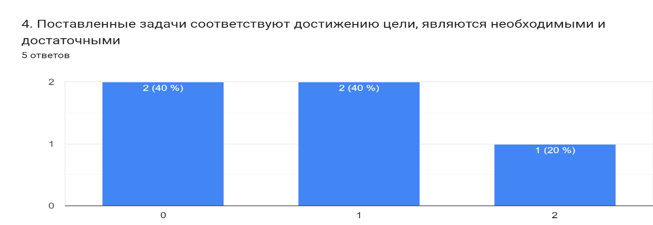
Целевые установки просмотренных уроков отражали определение целей через изучаемое содержание: указание в формулировке той области знаний, которую на занятии нужно усвоить; определение целей через деятельность учителя: указание последовательности своих действий, что создает впечатление упорядоченного изучения темы; определение целей через учебную деятельность учащихся: цели не ориентированы на ожидаемый результат обучения, они указывают только область действий учащихся на занятии; определение целей через внутренние процессы интеллектуального,
личностного, эмоционального развития учащихся: формулировки подобного вида, которые содержат обобщенные образовательные цели. Все оперативные цели формировались как спонтанно, так и продуманно.
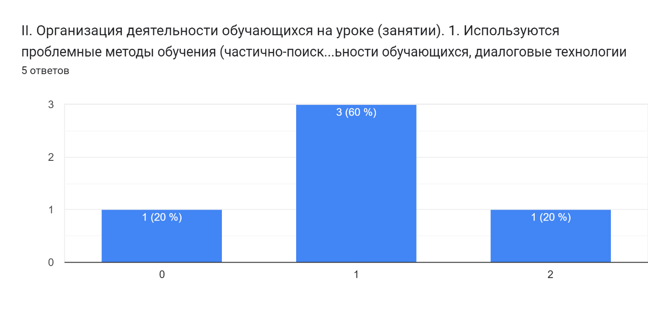
Так овладение знаниями на посещённых уроках обеспечивало формирование целостной картины мира, служит фундаментом мировоззрения, инструментом практической и познавательной деятельности. На некоторых уроках создавались предпосылки для развития творчества.
На отдельных занятиях просматривался стихийный путь выработки ценностных ориентацией, который складывается в учебной деятельности через пробы и ошибки, через подражание стереотипам массового поведения. Отбор учебных элементов в 40% уроков был произведен эмпирическим путем и методом моделирования. Эмпирический путь предполагал построение содержания занятий на основе прошлого опыта предшествующей деятельности. Качество отобранного материала содержания проверялось после завершения обучения – по результатам обученности учащихся. Эмпирический путь отбора содержания не дает возможности предвидеть результаты своей деятельности, заранее, еще до начала занятий при таком пути необходимо проверять насколько отобранное содержание работает на повышение эффективности педагогического процесса в целом.
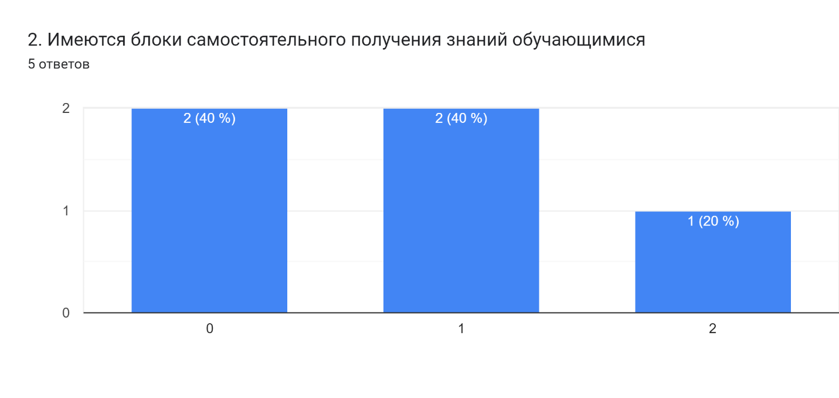
Уровень использования отдельных эффективных методов преподавания в 50% - удовлетворительный, хороший – 16,7%, оптимальный – 16,7%.
Анализировался ведущий метод моделирования занятия в учебной аудитории. Смысл моделирования учебной информации состоит в том, что оно помогает увидеть и понять процесс формирования и развития научных знаний, рассмотреть системы связей между учебными элементами, обозримо представить содержание будущего занятия в виде модели. Метод моделирования использовался при отборе содержания учебной информации в 33,3% учебных занятий. Предметное поле предъявлялось в 75% случаев в логике «от простого к сложному». Характер “сцеплений” одних учебных элементов с другими определялся целями изучения данной темы, о чем подробно было сказано ранее, “ясная цель- ключ к успеху”. Наблюдались, в основном, объяснительно-иллюстративные методы, методы репродуктивного характера.
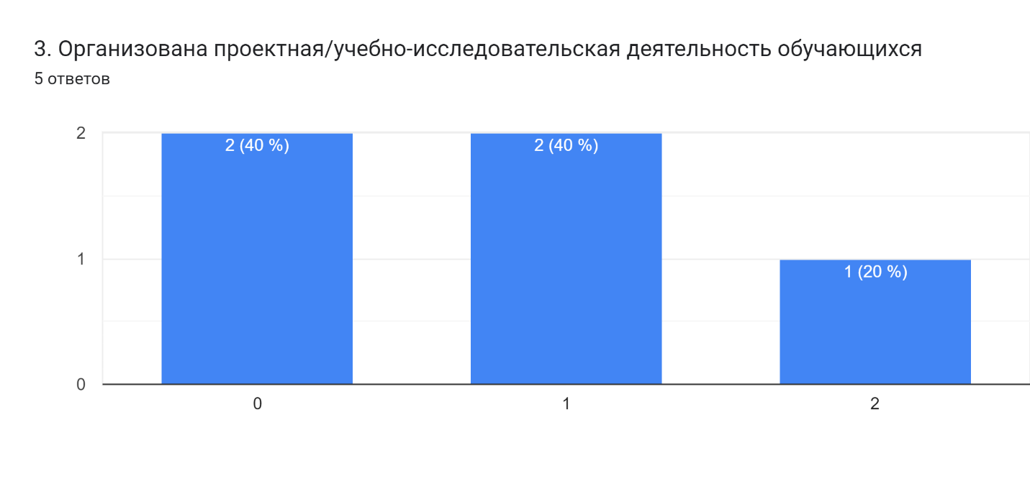
В ходе занятий в 33,3% просматривалось участие в формировании у обучающихся жизненной позиции, ориентированной на здоровый образ жизни, навыков здорового образа жизни, приёмов и способов саморегуляции, способствующих поддержанию психологического здоровья, и пр.; в развитии мотивации на осознанный здоровый образ жизни.
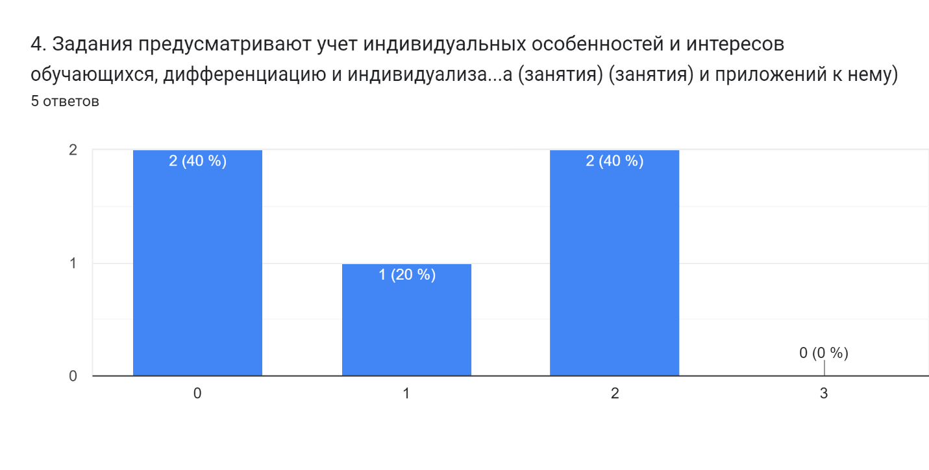
Анализ отдельных компетенций дал возможность зафиксировать уровень формирования компетентности в умениях педагогов:
- действовать автономно: развивать и реализовывать чувство собственного «Я»; делать выбор и действовать в контексте более широкой панорамы; быть ориентированным на будущее; осознавать особенности среды, понимать, как можно встраиваться, выполнять обязанности и осуществлять свои права; определять и реализовывать личные проекты.
- использовать средства в интерактивном режиме: использовать средства как инструменты для активного диалога; осознавать и реагировать на возможности новых средств; быть способным использовать язык, текст, символы, информацию знания и технологию в интерактивном режиме для достижения целей.
- функционировать в социально неоднородных группах: быть способным взаимодействовать эффективно с другими людьми, имеющими разный жизненный опыт; признавать особенности, являющиеся следствием социальной принадлежности индивидов; создавать социальный капитал; уметь устанавливать хорошие отношения с другими, кооперироваться, управлять и разрешать конфликты.
Анализ перечней ключевых компетентностей, показывает ведущими:
- коммуникативную компетентность (включающую как собственно коммуникативную компетентность, так и готовность к социальному взаимодействию) – 83,3%;
- информационную компетентность (включающую готовность к самообразованию и готовность к использованию информационных ресурсов) – 50%;
- компетентность разрешения проблем (включающую готовность к разрешению проблем и технологическую компетентность) – 33,3%.
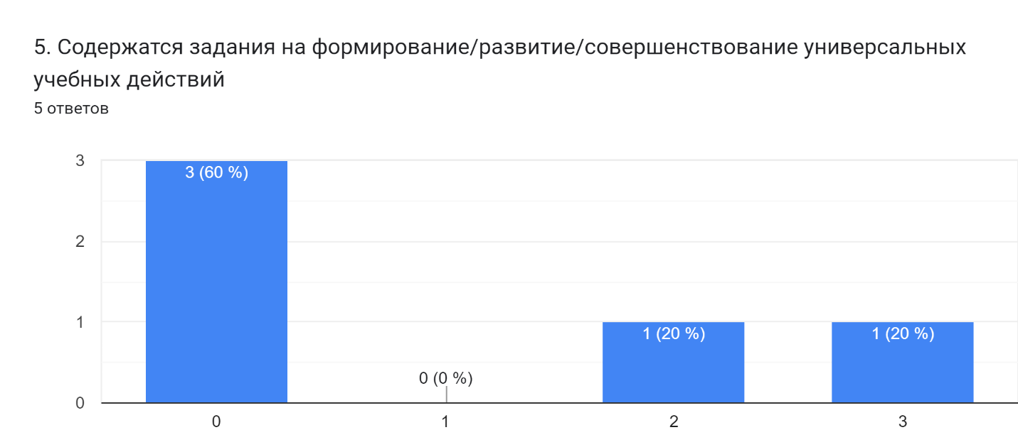
% формирования универсальных учебных действий низкий – 20% использовали в полной мере. Не использовался 60% учителей.
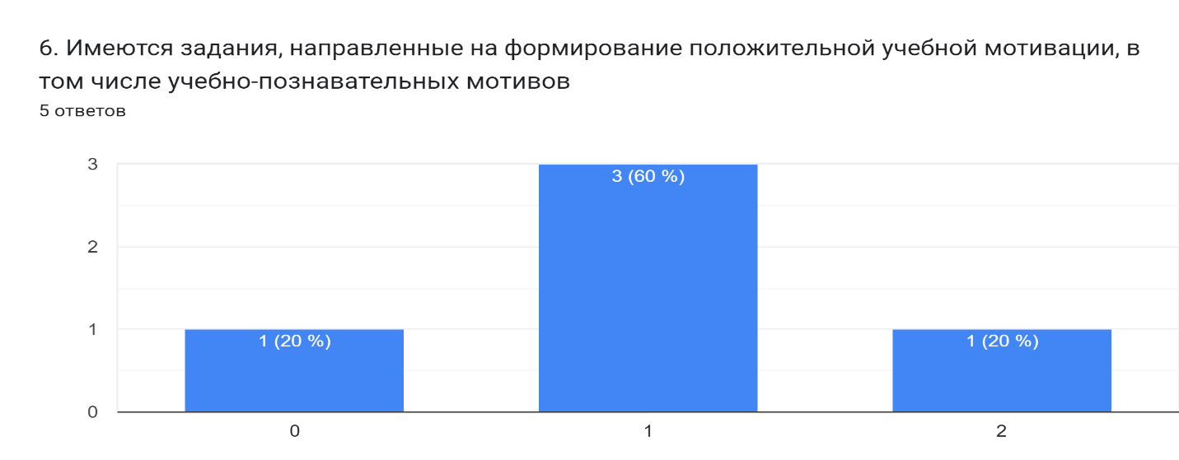
Задания, направленные на формирование положительной учебной мотивации, наблюдались в 60% уроков.
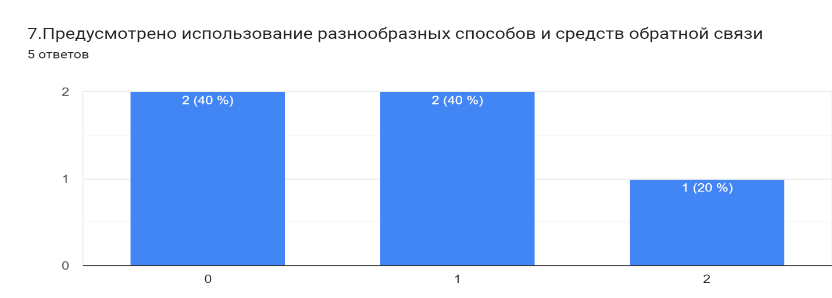
Использовались разнообразные способы обратной связи на 60% урочных занятий.
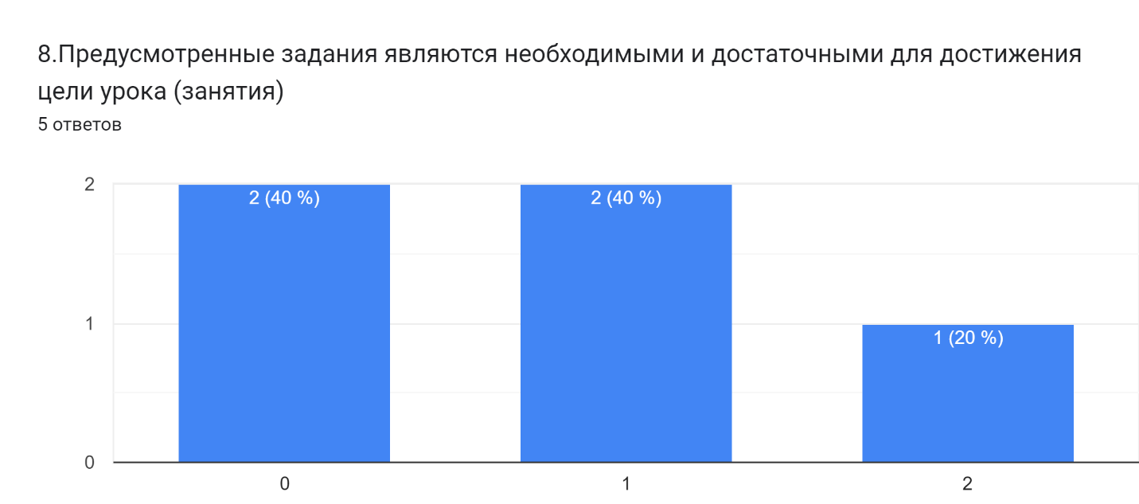
Достаточными для достижения целей урока – 60%.
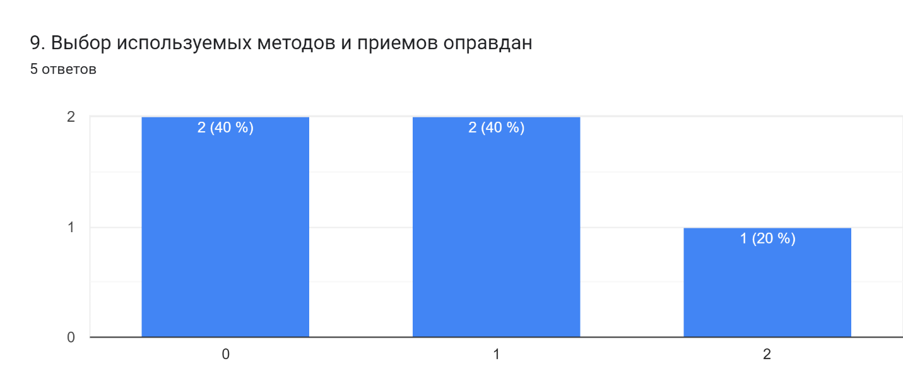
Выбор используемых методов и приемов оправдан в 60%.
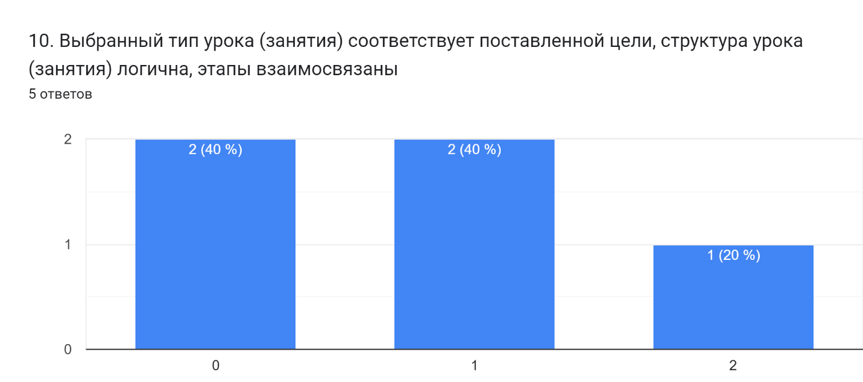
Выбранный тип урока соответствует в 60%.
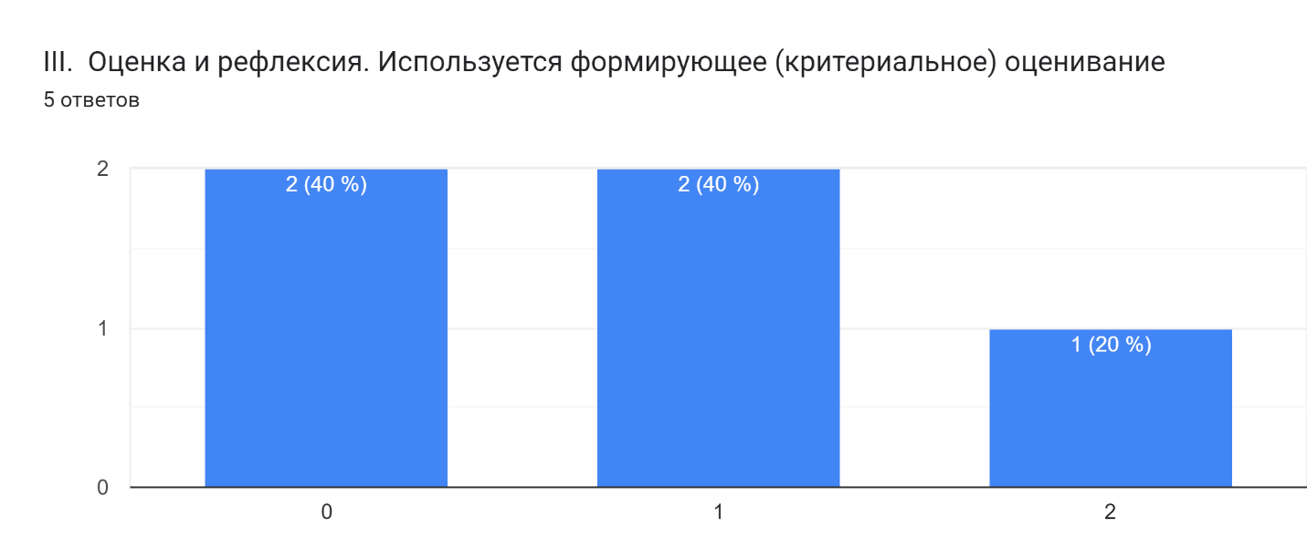
Формирующее оценивание просматривалось в 60% представленных занятий.
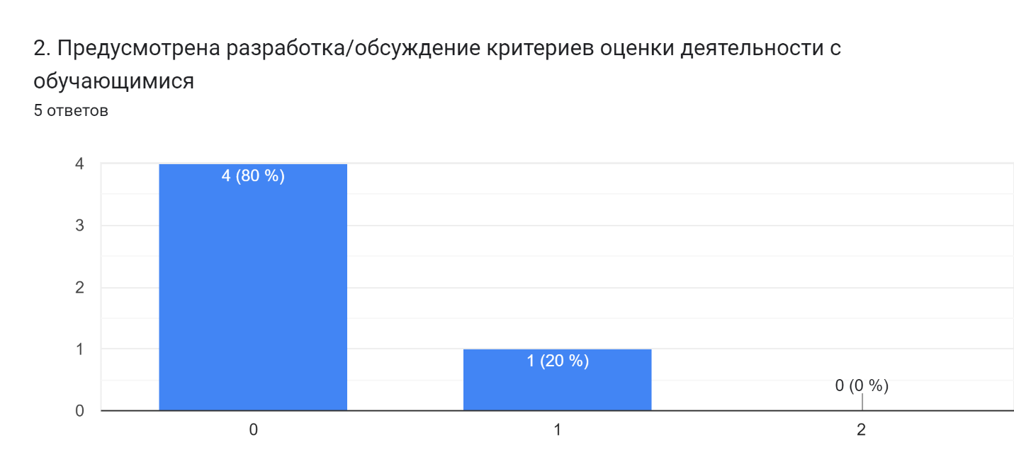
Обсуждение и оценки критериев оценки деятельности обучающихся выделено у 20%.
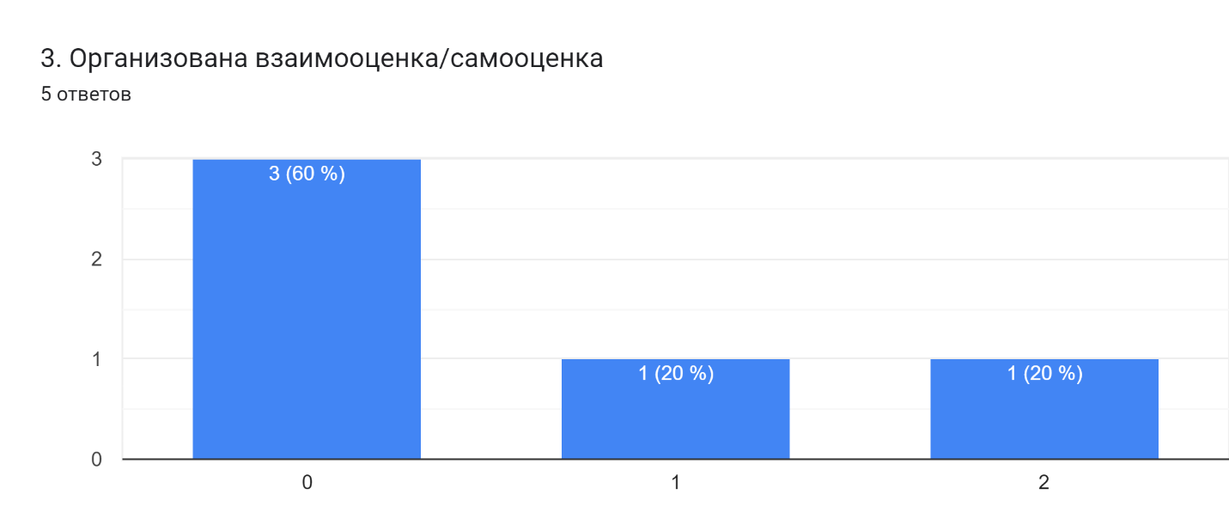
Взаимооценка и самооценка организована в 40% занятий.
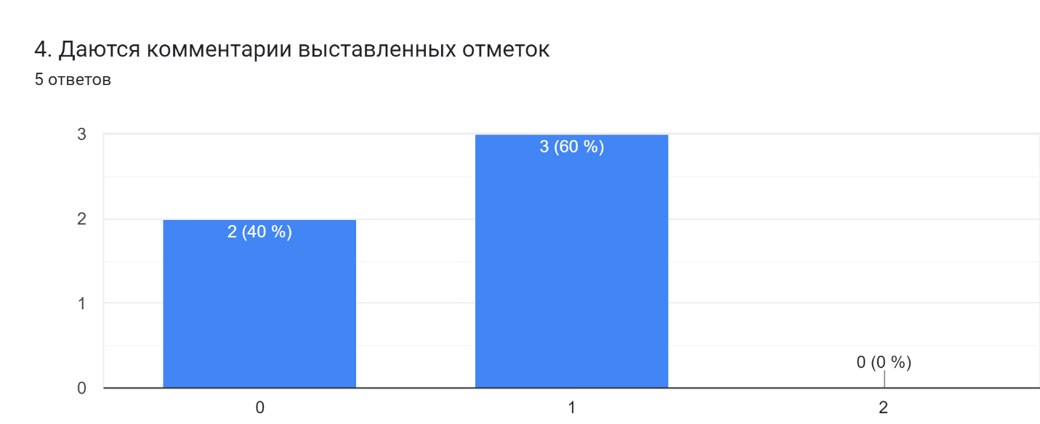
Комментарии выставленных оценок демонстрировались в 60% занятий.
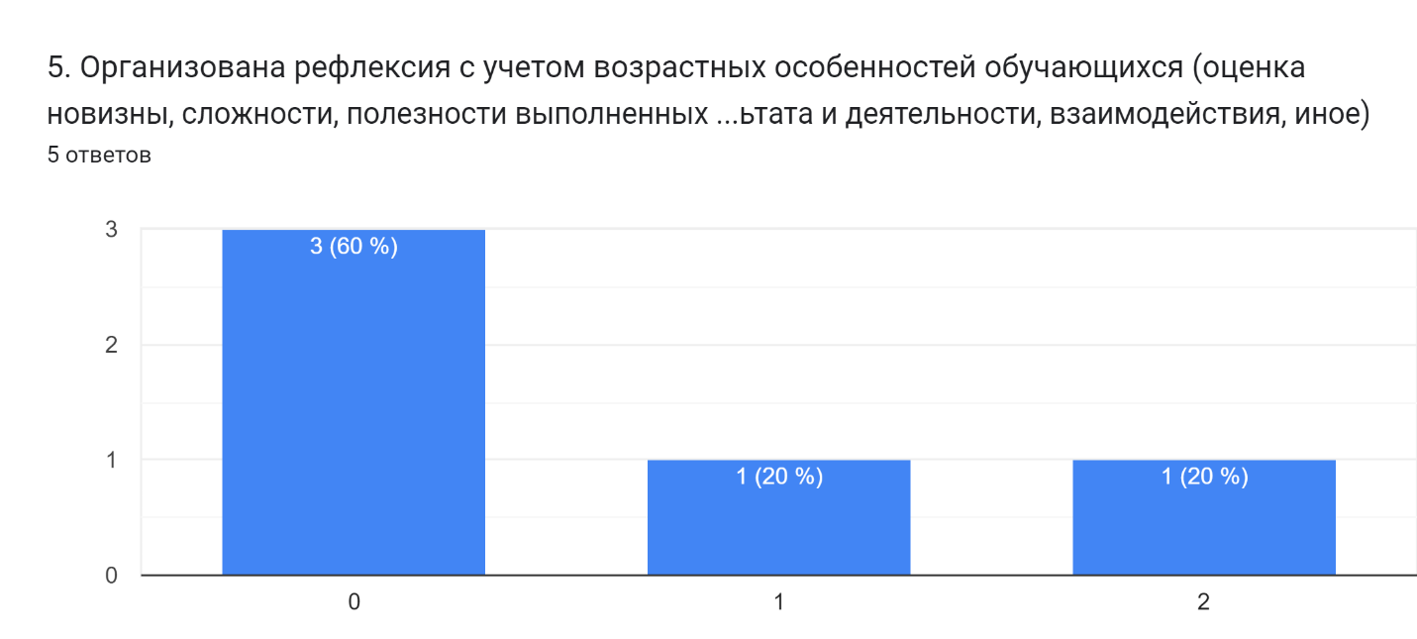
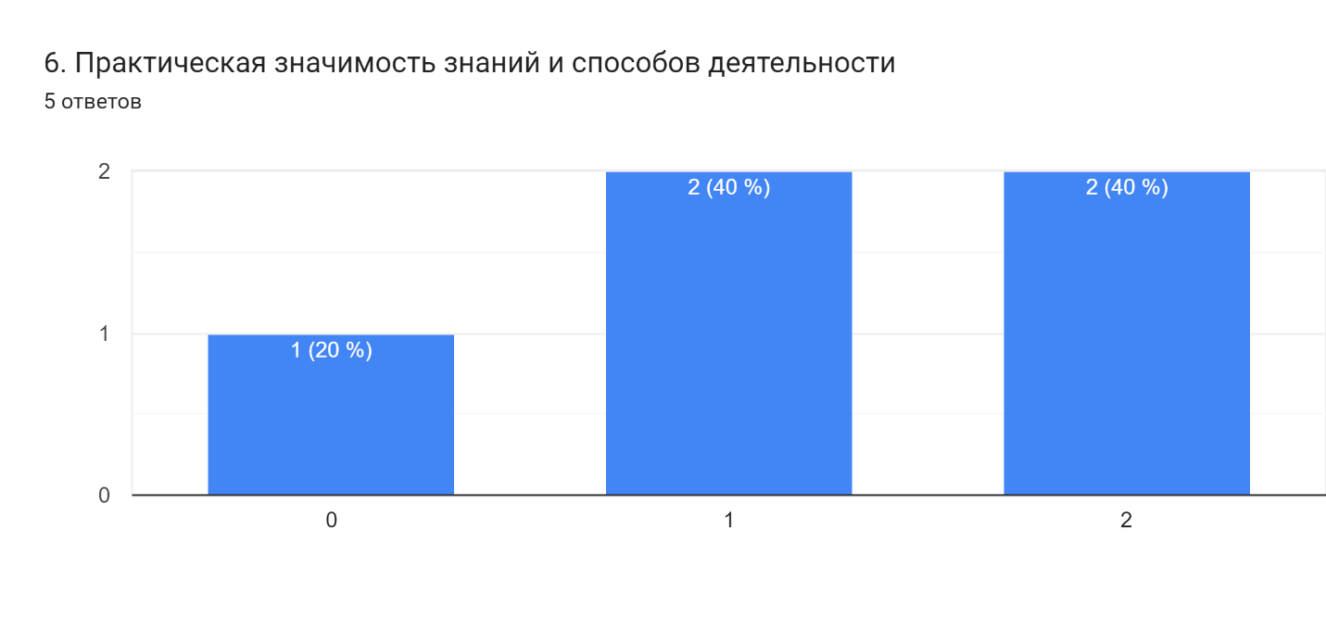
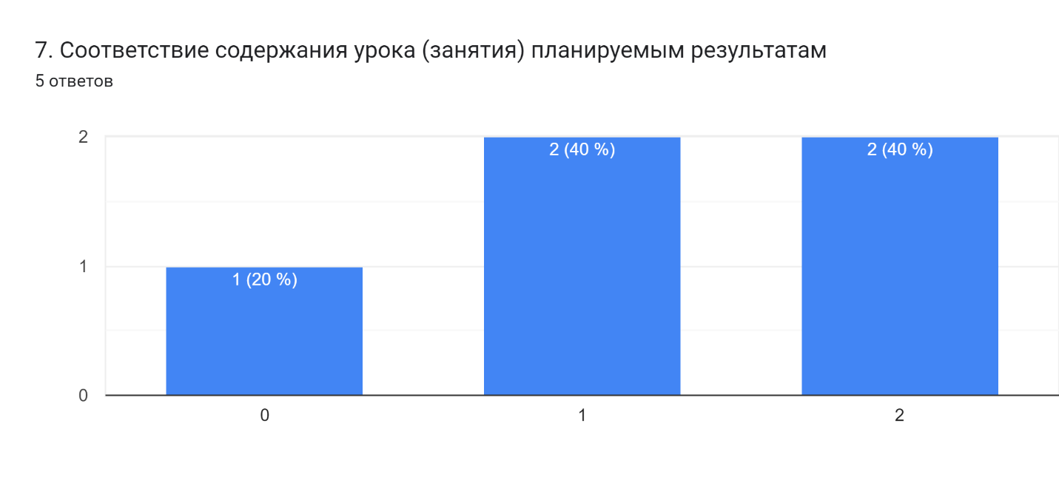
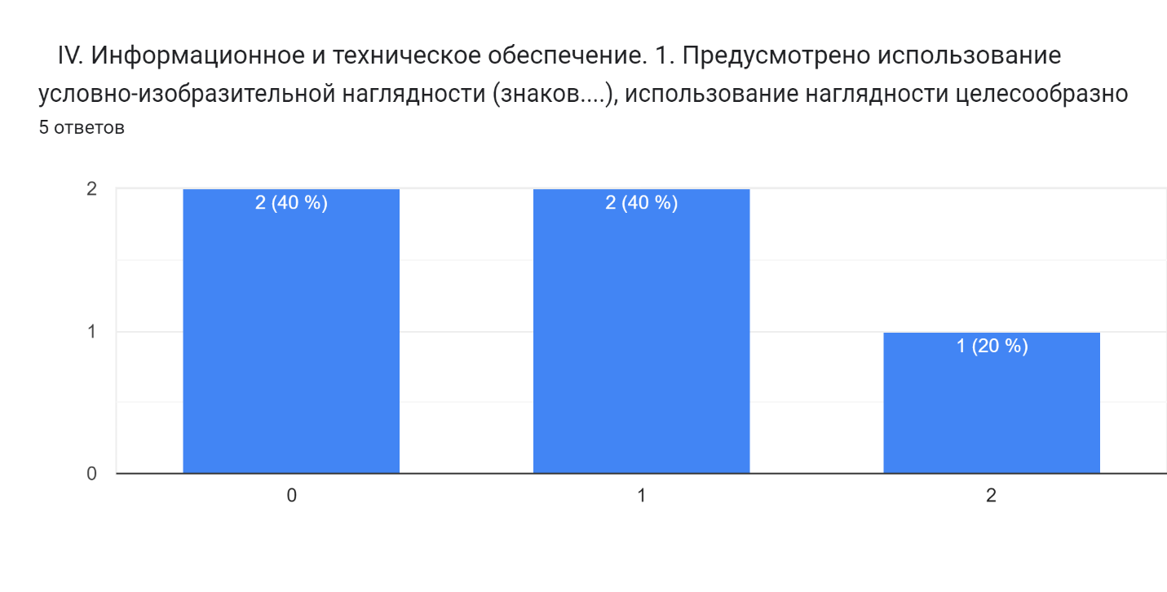
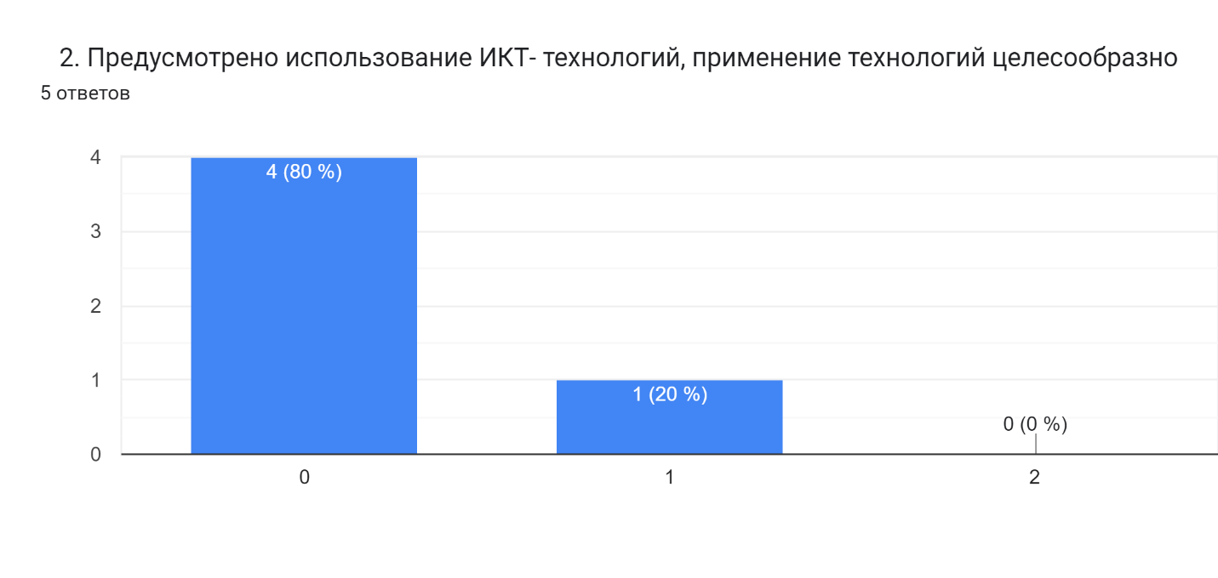
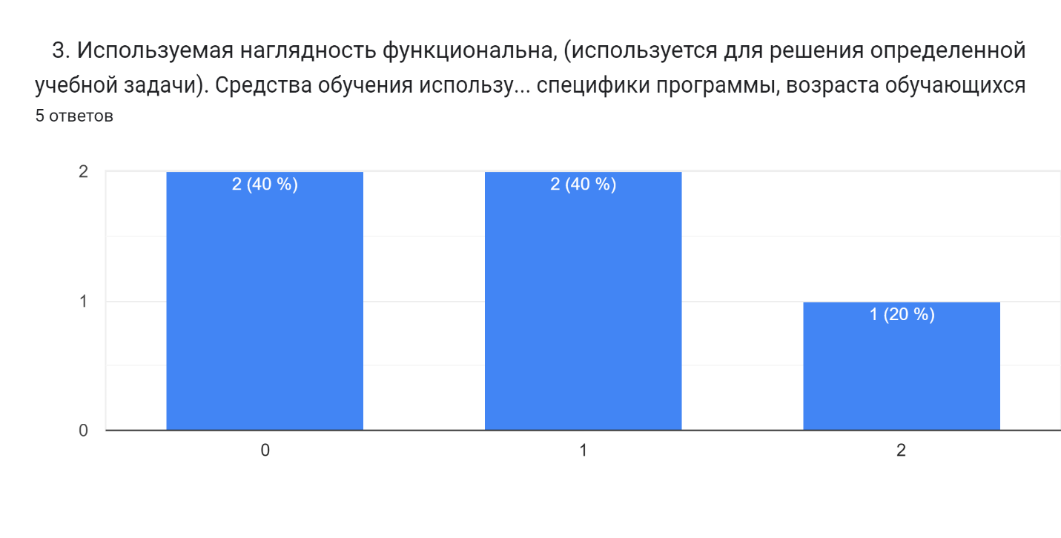
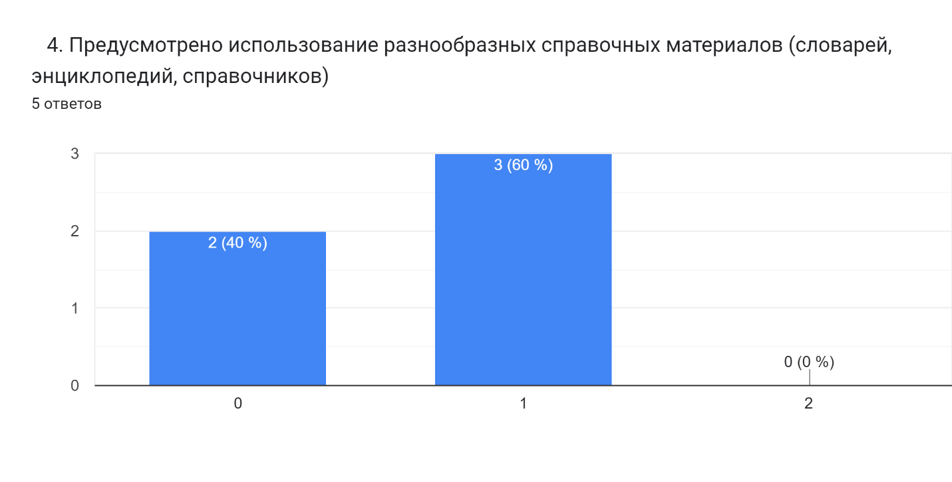
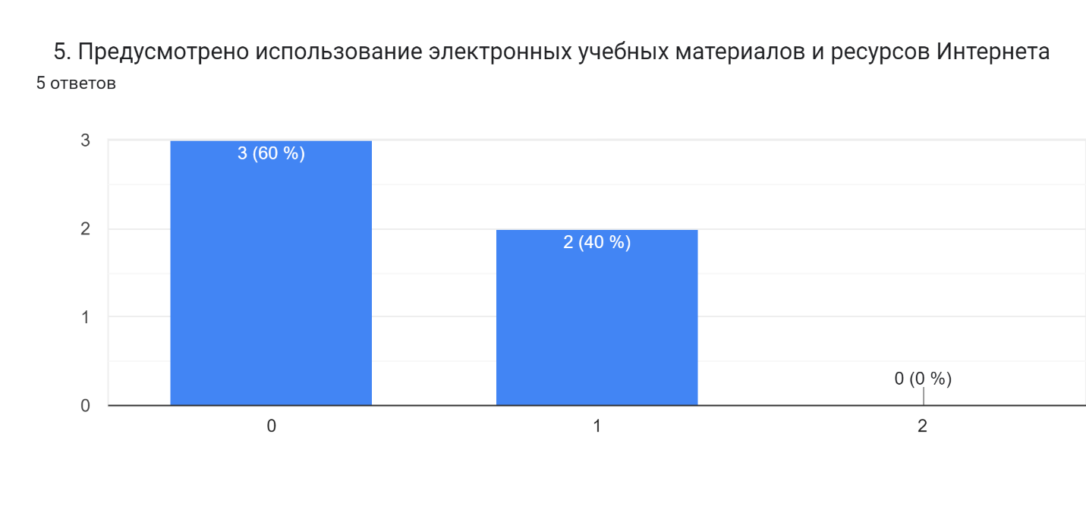
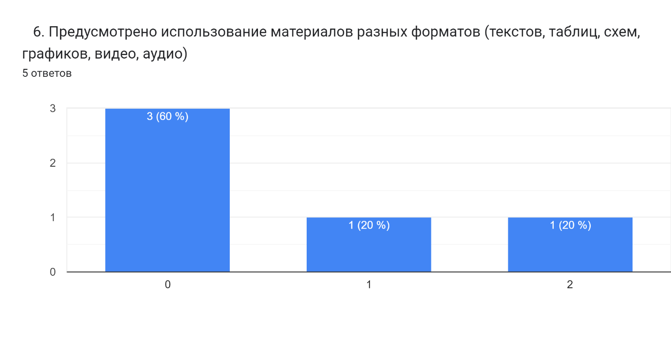
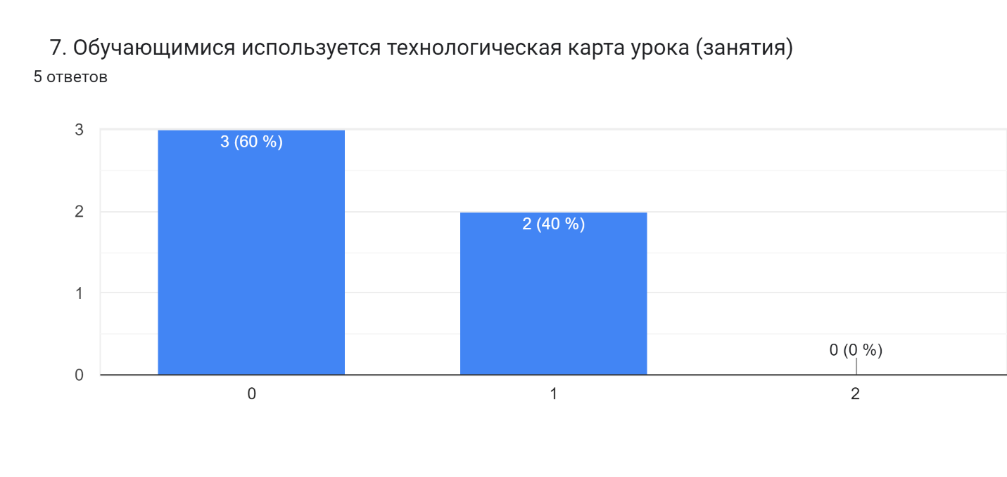
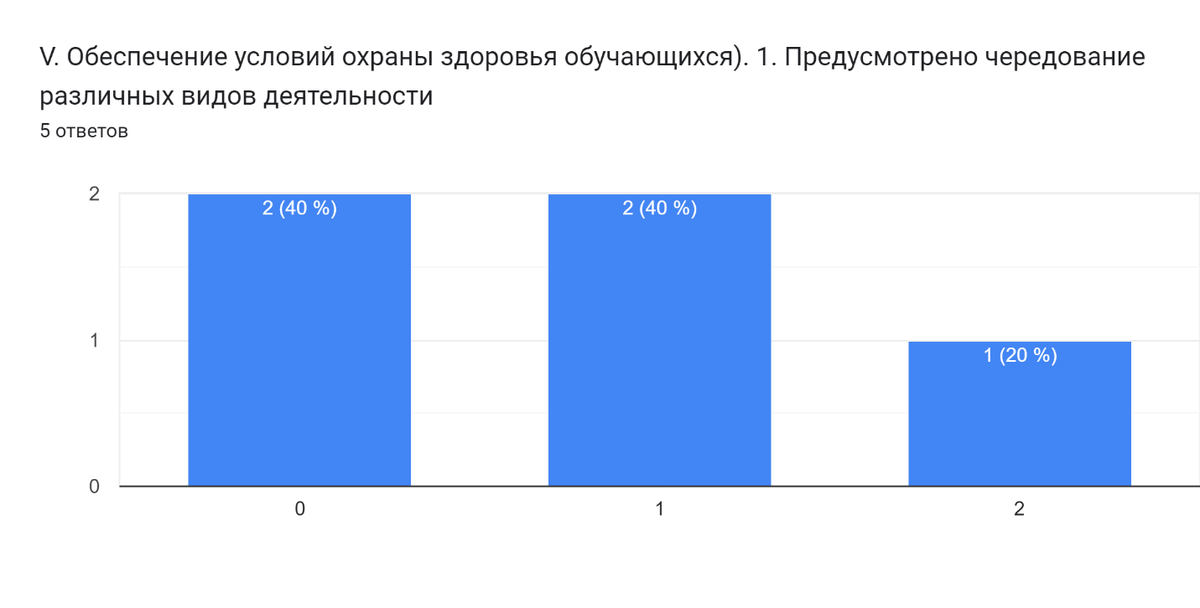
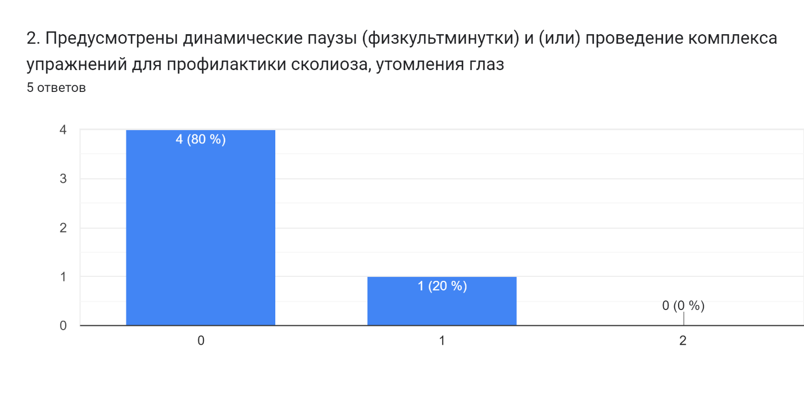
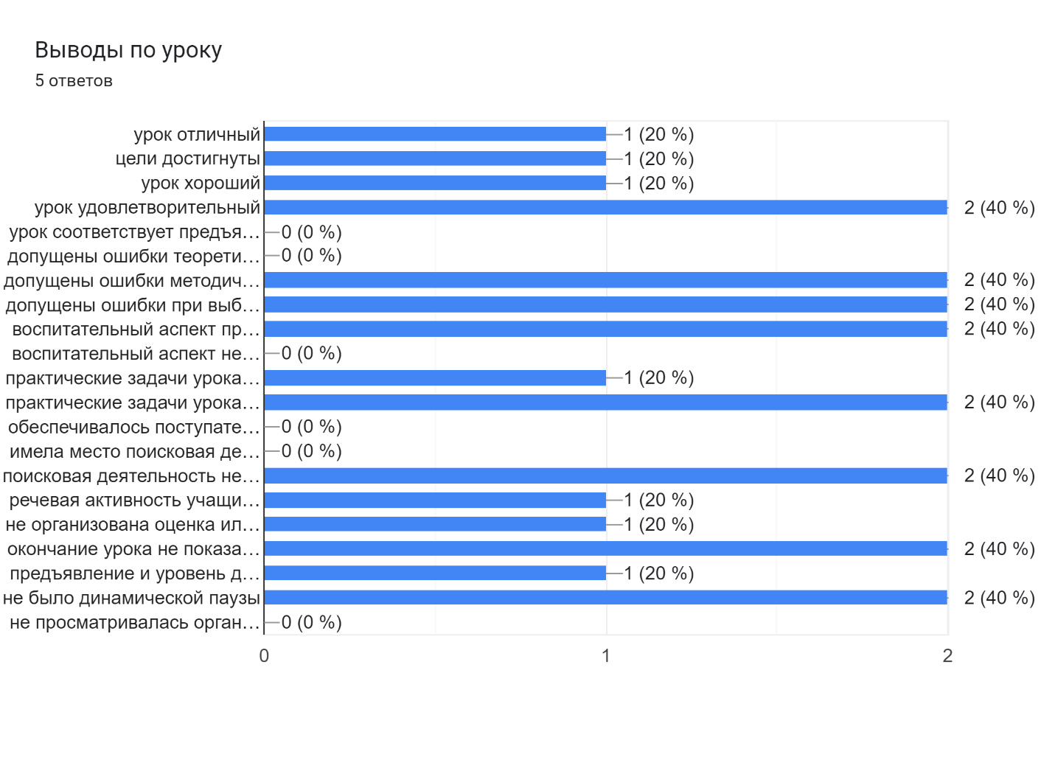
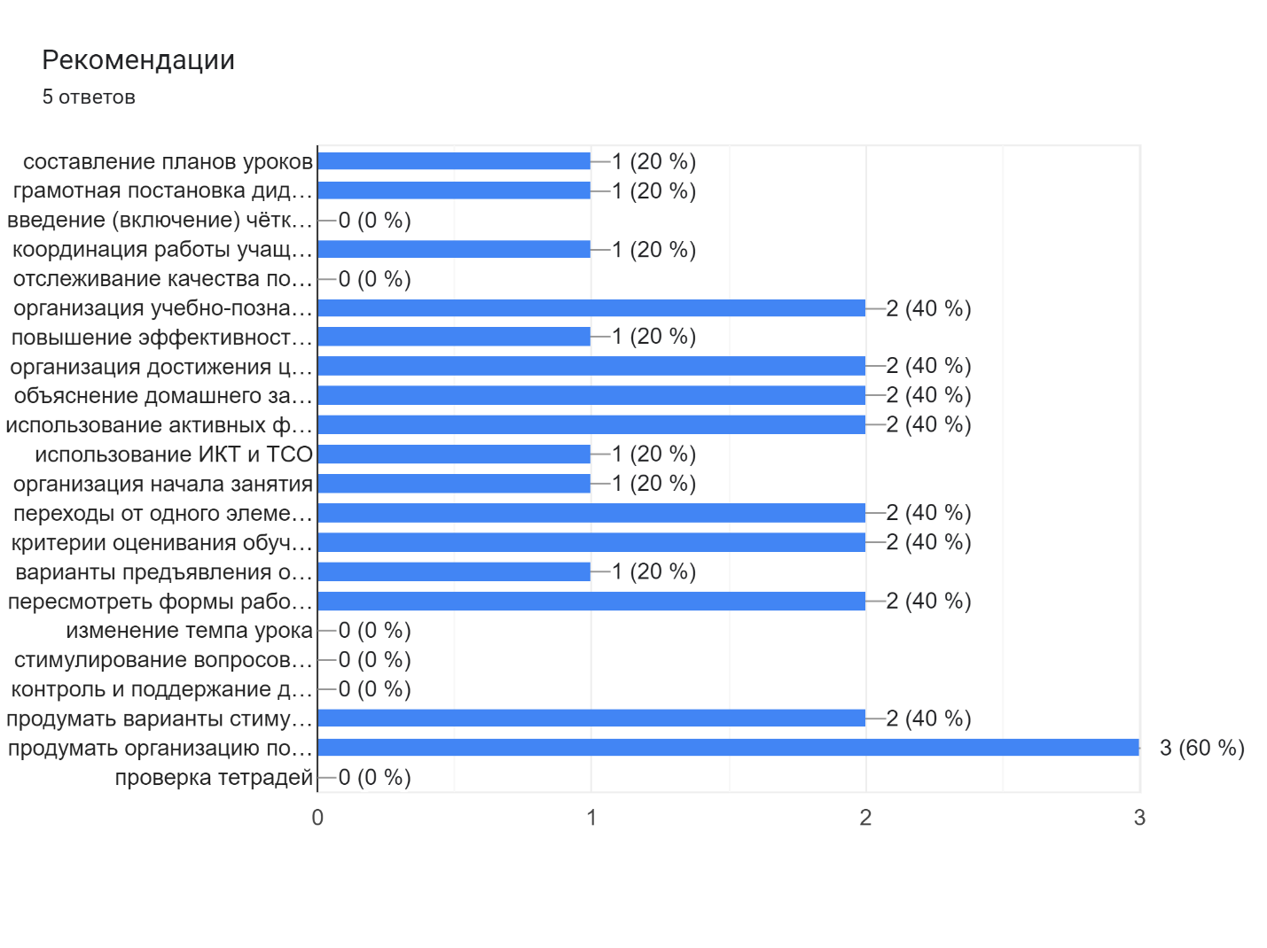
Для осуществления системности в работе с молодыми специалистами
целесообразно выделить основные взаимосвязанные направления деятельности:
- повышение научной, теоретической, психолого-педагогической, методической подготовки;
- глубокое изучение и освоение молодым специалистом учебной программы,
- требований к современному уроку/занятию;
- овладение молодым специалистом комплексным подходом к
- воспитательной работе, овладение методикой воспитывающего обучения;
- освоение современных требований к внеурочной работе по предмету;
- изучение и внедрение в практику преподавания передового
- педагогического опыта и основных достижений педагогической науки, а также организацию творческой деятельности молодого специалиста;
- воспитание культуры выбора собственной педагогической позиции.
По результатам диагностики организационного уровня занятий можно сделать вывод о том, что уровень организации – средний. Отмечается стремление к развитию.
Рекомендации: повышение сложности организации учебной деятельности, восстановление элементов организации самостоятельной работы, учебных действий, направленных на результат, соответствующих возрастным особенностям учащихся, пересмотреть методы и приемы организации учебных действий.
Доминирующая позиция: исполнение требований, встречаются мелкие недочёты ввиду того, что не запрашивают индивидуальные консультации, пытаются самостоятельно решать проблемы.
В ходе посещений уроков выявлена проблема организации деятельностного подхода на основе уровневой дифференциации.
Проведенная проверка показала, что преподавание частично соответствует требованиям обновленного ФГОС, требуется коррекция организации работы на уроке, нет динамических пауз, нет сравнения цели с результатом, нет опроса комфорта и рефлексии. Наблюдаются сниженные показатели развития умений привлекать в пробное учебное действие при реализации учебно-воспитательного процесса по своему предмету, низкий уровень умения строить проблемную ситуацию с целью развёртывания действия.
На некоторых учебных занятиях не проявилась способность к эмоциональному самоконтролю при возникновении сложных ситуаций.

Выводы:
Развитие личности профессионала происходит путем качественных изменений, ведущих к новому уровню ее целостности. Оно предполагает изменения сущностных сил личности, преобразование сложившихся установок, ориентации, мотивов поведения под влиянием изменяющихся общественных отношений. Уровень организации учебных занятий в соответствии с обновлённым ФГОС снижен. Объективные причины могут быть связаны с тем, что они не будут продолжать своё становление в профессии.
- Рекомендации административному ресурсу: содействие повышению квалификации и профессиональному росту прибывших педагогов; оказание практической помощи учителям в их адаптации к требованиям образовательной организации при решении вопросов совершенствования теоретических знаний и повышения уровня профессиональных компетенций; определить перспективы создания наиболее благоприятных условий для включения обучающихся в познавательную деятельность, привития интереса к предмету; стимулирование потребности в самообразовании, самоанализе, самосовершенствовании, самоопределении; обеспечение реализации оптимального планирования деятельности педагогов по самосовершенствованию в части практической реализации требований обновленного ФГОС.

На основании итогов рекомендуется:
Учителям-предметникам:
- Организовать эффективное внедрять личностно ориентированных, мультимедийных технологий.
- Рационально использовать учебное время урока.
- Учитывать возрастные особенности обучающихся, использовать разные формы работы на уроке.
- Использовать на уроке здоровьесберегающие технологии.
- Выставлять в журнал отметки по предмету своевременно.
Администрации:
1. Целесообразно продолжить консультационную работу с вновь прибывшими специалистами.
2. Необходимо усилить совместную деятельность учителей и администрации в работе с учащимися, требующими к себе особого внимания, с низкой учебной мотивацией, а также с учащимися с высокой учебной мотивацией, уделить больше внимания отработке эффективных приёмов и методов в организации учебной деятельности, уделить внимание работе над темой самообразования.

